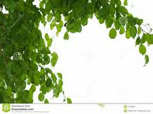
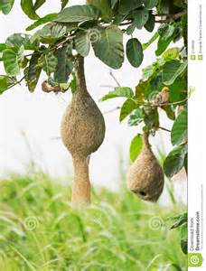
అడవిలో ఆనందము

అడవిలో ఆనందమున్నది - అంతరంగపు నాదమున్నది,
నిలకడే నెలవైన చేతన - పదము లందున నర్తనున్నది!
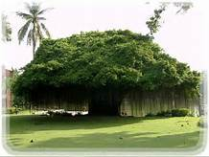

చిగురుగా తా ధరణి తాకిన తరుణ మెంతటి గొప్పదో,
ఋతువు ఋతువుకు కొత్త కొమ్మగ - విస్తరించెను జోరుగా!
కొత్త చిగురుల సంతరించే చిగురు తరుగని ఊహలో,
రాజసముతో శరణమాయెను లెక్కమించిన గూళ్ళతో!
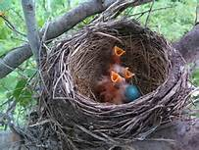

వెటకెళ్ళిన తల్లి దండ్రులు మరలు వేళకు రాకపోతే,
గూడు వదలని పిన్న జీవులు గొంతులార్చుక భీతిగొంటే,
లాలనగ తన రెమ్మలూపుచు జోల లూపెడి మార్దవం!
ఎవరు నేర్పగ నేర్చెనో గద నట్టనడవిన బుట్టినా!
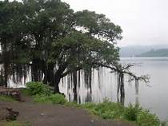
కోసు దూరము నున్న ఓ నీటి ఊటను జేరి తా,
వేళ్ళ కొనలను జాపి తా జుఱ్ఱి వేగమె మరలుచూ,
లేత రెమ్మల చిగురు పొత్తుల పిన్న ఆకుల జేరుచూ,
వాడి కిరణపు వేడి కోర్వని చిన్ని పెదవుల తడుపుచూ,
అలసటెరుగని వడిన మసలుచు సంతు ఆకలి దీర్చుగా,
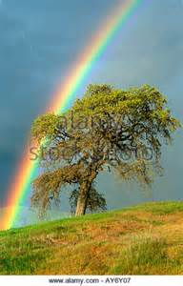
ఎట్టు లెరిగెను నట్ట నడివిన బట్టినీ అచలంబులూ!

కారు మబ్బులు జోరు జోరుగ మెరుపు వెలుగులు జిమ్మితే,
వరుణునానతి అమలు జేయుచు వాన చినుకుల గుప్పితే,
రెక్క చాటున కన్న బిడ్డను కాపుగాసే చిన్ని పక్షికి,
తోడుగా తన కొమ్మ గొడుగును గూటిపై సవరించుచూ,
పిన్న ప్రాణుల కాపుగాసెడి కరుణ నేపగిదెరుగునో!
ఆకతాయిగ ఆటలాడే గాలితరగల చేరదీయుచు,
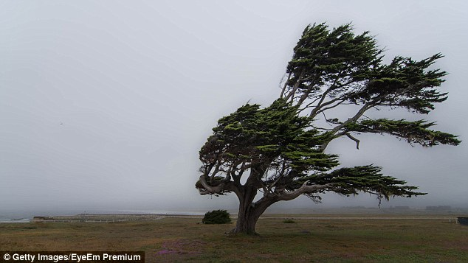
రెమ్మ కొమ్మల సందులో దొంగాట లాడగ కదులుచూ,
గా గాలి ఈలల గోలలో తన మధుర పదములు పలుకుచూ,
ఎరుగుమో యిది –
మరలి మరలును మోదమొండుటె మేలనీ,

జగతి వైనము నెరుగ జేయుట నేర్చెనెచ్చట మేటిగా!

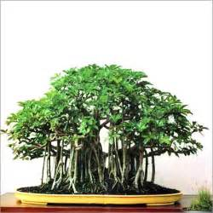
నరుల వాసన సోక లేనొక కాననంబున బుట్టినా,
గురుతు లివి ఎరుగొందు మంచు గురువు దెల్పక పోయినా,
ప్రేమ లాలన పంచు భావన నీదు రచనల వన్నెలే!
ఇంత మార్దవ మున్న వాడవు - నన్ను మనుపుట మరతువా?

మన్న నెరుగని మనిషినని నను వేరు బెట్టకు మాధవా!
వేడుకోనగా వైనమెరుగని 'మాను'గా మదినెంచుకో!
